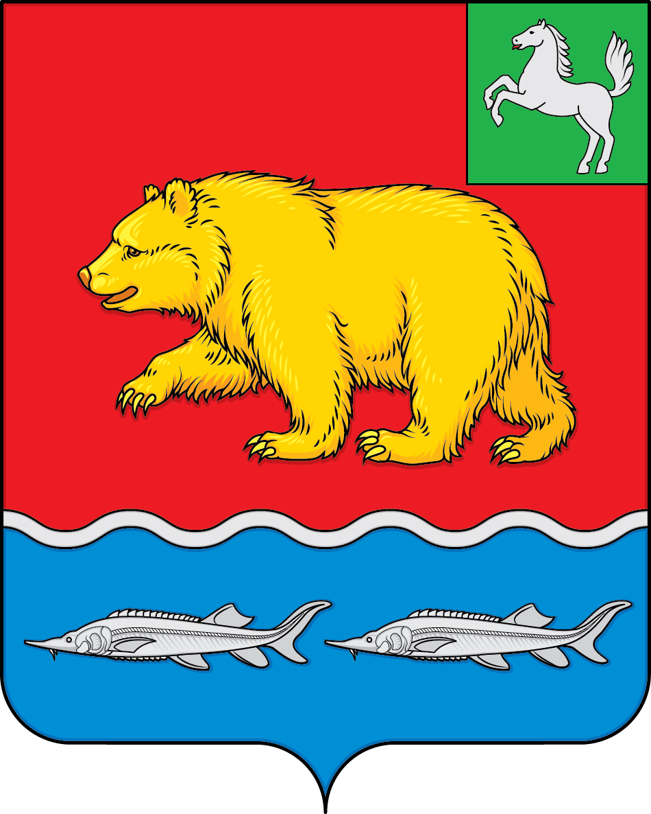
дума молчановского РАЙОНА
Томской области
РЕШЕние
26.08.2022 № 45

с. Молчаново

Об утверждении представленных кандидатов
на Доску Почёта Молчановского района

Рассмотрев предложения Главы Молчановского района, Врио Главы Тунгусовского сельского поселения, Врио Главы Молчановского сельского поселения, директора ОГБУ «Наргинский ДИПИ Молчановского района», директора МБОУ «Наргинская СОШ», заведующего МБДОУ детский сад «Малыш», начальника ЦФ ГУП ТО «Областное ДРСУ» на основании Положения о Доске Почёта Молчановского района, утверждённого решением Думы Молчановского района от 27.03.2014 № 21, Дума Молчановского района
РЕШИЛА:
- Занести на Доску Почета Молчановского района фотопортреты:
  - Белоусовой Галины Григорьевны – учителя иностранных языков МБОУ «Наргинская СОШ»;
  - Ботальцевой Оксаны Станиславовны – медицинской сестры ОГБУ «Наргинский ДИПИ Молчановского района»;
  - Засядько Ирины Анатольевны – библиотекаря 2 категории МБУК «Молчановская МЦБС» Майковская сельская библиотека – филиал №13;
  - Рочева Виталия Владимировича – специалиста 1 категории по вопросам благоустройства и безопасности Администрации Молчановского сельского поселения;
  - Ладзан Галины Владимировны – учителя, заместителя директора по учебно-воспитательной работе МАОУ «Тунгусовская СОШ»;
  - Заряновой Ирины Ивановны – ведущего специалиста по финансам, бухгалтерскому учету и налоговому контролю Администрации Тунгусовского сельского поселения;
  - Псурцевой Светланы Николаевны – зубного врача ОГБУЗ «Молчановская районная больница»;
  - Крицкой Людмилы Ивановны – учителя русского языка и литературы МАОУ «Молчановская СОШ №1»;
  - Миковой Ирины Викторовны – фельдшера Суйгинской врачебной амбулатории ОГБУЗ «Молчановская районная больница»;
  - Видякиной Елены Васильевны – повара МАОУ «Суйгинская СОШ»;
  - Пикаловой Ольги Алексеевны – музыкального руководителя МБДОУ детский сад «Малыш»;
  - Пашкова Виктора Васильевича – машинист погрузчика Молчановского участка ЦФ ГУП ТО «Областное ДРСУ».
2. Настоящее решение вступает в силу с момента его подписания.
3. Контроль за исполнением настоящего решения возложить на комиссию по социальной политике Думы Молчановского района.

Председатель Думы
Молчановского района С.В. Меньшова

